Лабораторная работа №1
Основные конструкции языка Python
Решение биквадратного уравнения
Вариант 29
Выполнил: ____________________
Группа: _______________________
Проверил: _____________________
2026

Задание
Разработать три консольные программы на Python для вычисления действительных корней биквадратного уравнения Ax⁴ + Bx² + C = 0. Использовать процедурный, объектно ориентированный и функциональный подходы. Коэффициенты принимать из командной строки или с клавиатуры. При неверном вводе запрашивать коэффициент повторно.

Алгоритм
Вводится замена t = x², где t ≥ 0. Получается квадратное уравнение At² + Bt + C = 0 с дискриминантом D = B² − 4AC. Для каждого неотрицательного значения t находятся значения x = ±√t. При t = 0 выводится один корень x = 0. Повторяющиеся корни удаляются. При A = 0 решается уравнение Bx² + C = 0; при A = B = C = 0 корней бесконечно много.

Тексты программ

roots_proc.py
import math
import sys
def read_coefficient(name, argument):
while True:
value = argument if argument is not None else input(f"Введите {name}: ")
argument = None
try:
number = float(value)
if math.isfinite(number):
return number
except ValueError:
pass
print(f"Некорректный коэффициент {name}. Повторите ввод.")
def get_coefficients(arguments):
names = ("A", "B", "C")
return tuple(
read_coefficient(name, arguments[index] if index < len(arguments) else None)
for index, name in enumerate(names)
)
def solve(a, b, c):
discriminant = b * b - 4 * a * c
if a == 0:
if b == 0:
return discriminant, [], c == 0
squared_roots = [-c / b]
elif discriminant < 0:
squared_roots = []
elif discriminant == 0:
squared_roots = [-b / (2 * a)]
else:
square_root = math.sqrt(discriminant)
squared_roots = [
(-b - square_root) / (2 * a),
(-b + square_root) / (2 * a),
]
roots = []
for value in squared_roots:
if value < 0:
continue
if value == 0:
roots.append(0.0)
else:
root = math.sqrt(value)
roots.extend((-root, root))
return discriminant, sorted(set(roots)), False
def main():
a, b, c = get_coefficients(sys.argv[1:])
discriminant, roots, infinitely_many = solve(a, b, c)
print(f"Дискриминант: {discriminant:g}")
if infinitely_many:
print("Бесконечно много действительных корней")
elif roots:
print("Действительные корни: " + ", ".join(f"{root:g}" for root in roots))
else:
print("Действительных корней нет")
if __name__ == "__main__":
main()

roots_oop.py
import math
import sys
class BiquadraticEquation:
def __init__(self, a, b, c):
self.a = a
self.b = b
self.c = c
@property
def discriminant(self):
return self.b * self.b - 4 * self.a * self.c
def solve(self):
if self.a == 0:
if self.b == 0:
return [], self.c == 0
squared_roots = [-self.c / self.b]
elif self.discriminant < 0:
squared_roots = []
elif self.discriminant == 0:
squared_roots = [-self.b / (2 * self.a)]
else:
square_root = math.sqrt(self.discriminant)
squared_roots = [
(-self.b - square_root) / (2 * self.a),
(-self.b + square_root) / (2 * self.a),
]
roots = []
for value in squared_roots:
if value < 0:
continue
if value == 0:
roots.append(0.0)
else:
root = math.sqrt(value)
roots.extend((-root, root))
return sorted(set(roots)), False
def read_coefficient(name, argument):
while True:
value = argument if argument is not None else input(f"Введите {name}: ")
argument = None
try:
number = float(value)
if math.isfinite(number):
return number
except ValueError:
pass
print(f"Некорректный коэффициент {name}. Повторите ввод.")
def main():
arguments = sys.argv[1:]
coefficients = []
for index, name in enumerate(("A", "B", "C")):
argument = arguments[index] if index < len(arguments) else None
coefficients.append(read_coefficient(name, argument))
equation = BiquadraticEquation(*coefficients)
roots, infinitely_many = equation.solve()
print(f"Дискриминант: {equation.discriminant:g}")
if infinitely_many:
print("Бесконечно много действительных корней")
elif roots:
print("Действительные корни: " + ", ".join(f"{root:g}" for root in roots))
else:
print("Действительных корней нет")
if __name__ == "__main__":
main()

roots_func.py
import math
import sys
def read_coefficient(name, argument):
while True:
value = argument if argument is not None else input(f"Введите {name}: ")
argument = None
try:
number = float(value)
if math.isfinite(number):
return number
except ValueError:
pass
print(f"Некорректный коэффициент {name}. Повторите ввод.")
def roots_from_squared(value):
if value < 0:
return ()
if value == 0:
return (0.0,)
root = math.sqrt(value)
return (-root, root)
def solve(a, b, c):
discriminant = b * b - 4 * a * c
if a == 0:
if b == 0:
return discriminant, ("infinite",) if c == 0 else ("none",)
squared_roots = (-c / b,)
elif discriminant < 0:
squared_roots = ()
elif discriminant == 0:
squared_roots = (-b / (2 * a),)
else:
square_root = math.sqrt(discriminant)
squared_roots = (
(-b - square_root) / (2 * a),
(-b + square_root) / (2 * a),
)
roots = tuple(sorted(set(
root for value in squared_roots for root in roots_from_squared(value)
)))
return discriminant, ("roots", roots) if roots else ("none",)
def print_result(result):
match result:
case ("infinite",):
print("Бесконечно много действительных корней")
case ("roots", roots):
print("Действительные корни: " + ", ".join(f"{root:g}" for root in roots))
case ("none",):
print("Действительных корней нет")
def main():
arguments = sys.argv[1:]
a, b, c = (
read_coefficient(name, arguments[index] if index < len(arguments) else None)
for index, name in enumerate(("A", "B", "C"))
)
discriminant, result = solve(a, b, c)
print(f"Дискриминант: {discriminant:g}")
print_result(result)
if __name__ == "__main__":
main()

Примеры выполнения
Рисунок 1 — Четыре действительных корня, процедурная программа
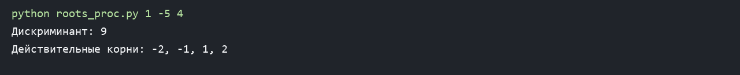
Рисунок 2 — Корней нет, объектная программа
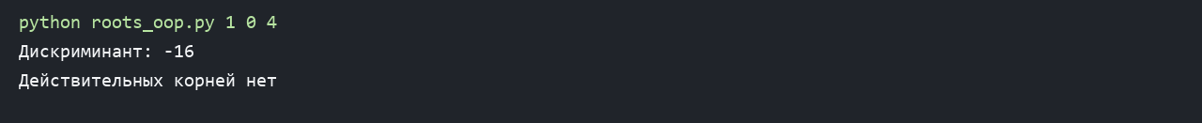
Рисунок 3 — Повторный ввод коэффициента, функциональная программа
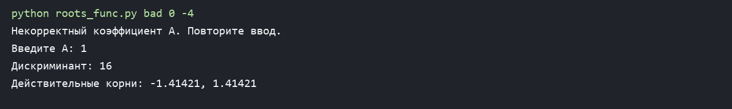
Рисунок 4 — Вырожденное уравнение
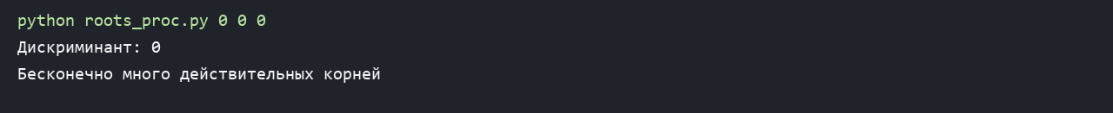

Вывод
Во всех трёх программах реализованы вычисление дискриминанта и действительных корней, ввод коэффициентов двумя способами и повторный запрос неверного значения. Проверены случаи с четырьмя корнями, без корней и с бесконечным числом корней.

Источники
Задание: https://github.com/ugapanyuk/BKIT_2022/wiki/lab_python_intro
Пример кода: https://github.com/ugapanyuk/courses_current/tree/main/python/square_roots_2024/square_roots_code/SquareRootPython

